**III Летняя школа молодых исследователей**

**Планета Земля 2021**

**Тема: *«*Определение отношения подростков Бурятии к английским аббревиатурам в онлайн-общении»**

**Автор: Дарижапов Митып**

**Руководитель: Бадарханова Лидия Ендоновна**

**Телефон: 89834248898**

**с. Хоринск**

**2021г.**

**Содержание**

|  |  |
| --- | --- |
| Введение ……………………………………………………………………………………… | 3 |
| Методологический аппарат исследования…………………………………………………. | 4 |
| Глава I. Теоретические основы английской аббревиатуры как лингвистической особенности онлайн-общения ……………………………………………………………… | 5 |
| * 1. Понятие «аббревиатуры» в лингвистике………………………………………… | 5 |
| 1.2.Особенности использования английской аббревиатуры в онлайн-общении………… | 6 |
| Глава II. Определение отношения подростков к английским аббревиатурам в онлайн-общении………………………………………………………………………………………. | 9 |
| 2.1. Результаты анкетирования подростков Бурятии 14-17 лет МАОУ «Хоринской СОШ №2» по определению отношения к использованию английских аббревиатур в онлайн-общении………………………………………………………………………………… ……. | 9 |
| 2.2. Анализ и классификация английских аббревиатур по темам, значениям…………… | 13 |
| Заключение ……………………………………………………………………………………. | 15 |
| Список литературы…………………………………………………………………………… | 16 |
| Приложение ………………………………………………………………………………….. | 17 |

**Введение**

В современном веке, насыщенном информацией, времени на общение и переписку остается все меньше и меньше. Как бы парадоксально это не звучало, но чем большим количеством информации владеет человек, тем больше способов он ищет для ее сокращения и передачи в более сжатом виде. Одним из самых лучших способов сократить слова и выражения является использование аббревиатур.

На сегодняшний день они встречаются повсеместно в общем английском, в деловой бизнес переписке, в смс сообщениях и чатах, в международных терминах. Многие из них употребляются достаточно часто, поэтому не только изучающим английский язык, но и обычному современному человеку стоит овладеть парочкой самых распространенных из них.

Среди исследователей, которые занимались изучением аббревиатуры как лингвистической особенности можно выделить следующих: Э.М. Береговскую, К.А. Ганшину, О.Д. Мешкова и других.

Понять, откуда взялись эти сокращения, в принципе, весьма несложно. Основная причина их появления – специфика общения в Интернете и необходимость экономить своё и чужое время везде, где только можно. Время пребывания в онлайн когда-то было совсем недешёвым удовольствием. Следовательно, краткость была необходима и с экономической точки зрения. В чате можно спокойно писать «upinion», на это просто никто не обратит внимания. Зато использование imho (in my humble opinion) – признак того, что человек не первый день в Интернете, а значит, с ним, теоретически, есть о чём разговаривать.

Обмен электронными сообщениями предусматривает короткие, рубленые фразы, лаконизмы, замену русских слов более короткими английскими, использование сокращений и эмоционально-окрашенных значков, так называемых «смайликов» (от англ. «to smile» - улыбаться).

В своей работе мы попытались ответить на следующие вопросы: «Используют ли учащиеся в онлайн-общении английские аббревиатуры? Что является основной причиной использования аббревиатур в общении: экономия времени, желание быть продвинутым собеседником или что-то иное? Есть ли будущее у английской аббревиатуры как лингвистической особенности?»

**Методологический аппарат исследования**

**Цель:** Определение отношения подростков Бурятии 14-17 лет к английским аббревиатурам как лингвистической особенности в онлайн – общении.

**Задачи:**

1. Изучить теоретические основы английской аббревиатуры как лингвистической особенности онлайн- общения

1. Провести исследование по определению отношения учащихся МАОУ «Хоринская СОШ №2» р. Бурятия к английским аббревиатурам и их использованию в онлайн-общении.
2. Систематизировать встречающиеся в Интернете аббревиатуры по темам и значениям и создать удобный для использования в общении классификатор сокращений.

**Объект:** английские аббревиатуры как лингвистическая особенность

**Предмет:** отношение подростков к аббревиатурам в онлайн - общении

**Методы исследования:** анализ литературы, анкетирование; анализ специфики употребления существующих в Интернете английских сокращений и систематизация их по значениям в алфавитном порядке, классификация (т.е. группировка по определенным признакам) аббревиатур, найденных в Интернете.

**Глава I. Теоретические основы английской аббревиатуры как лингвистической особенности онлайн - общения.**

**1.1. Понятие «аббревиатуры» в лингвистике**

Сегодня проблема аббревиации привлекает все большее внимание лингвистов. Анализ литературы показывает, что изучением лингвистической особенности аббревиатуры начали заниматься сравнительно недавно. Известно, что по данной теме было написано несколько диссертационных работ и статей, в которых рассматриваются отдельные аспекты проблемы аббревиации в различных языках. Однако, к сожалению, до сих пор не предпринято монографическое описание данной проблемы. Также до настоящего времени не выработано ни универсального определения сокращений и принципов их классификации, ни универсальной теории аббревиации.

В целом, в лингвистике отмечаются различные подходы к рассмотрению аббревиатурного процесса: так О. Д. Мешков в своей книге «Словосложение в современном английском языке» под общим названием «сокращение» понимает многочисленные и различные процессы и результаты, общим для которых является то, что слово, так или иначе сокращается, т.е. становится короче по сравнению со своими прототипами. [4]

В.В. Борисов понимает под аббревиатурой букву или короткое сочетание букв, имеющих алфавитное сходство с исходным словом или выражением, которые используются вместо этого слова или выражение для краткости. Основу его исследования составляют военные и научные сокращения в иностранных языках[5]

В своих исследованиях Э.М. Береговская говорит о том, что аббревиация служит своего рода вторичным кодом, выполняя тем самым функцию представления, замещения одной языковой материальной формы другой. Специалист в области изучения французского языка –лингвист К.А. Ганшина придерживается мнения, что первоначально аббревиатура не увеличивает и не пополняет словарь, а просто уменьшает исходную языковую единицу. В тоже время подчеркивает функцию аббревиатуры в повышении коммуникативной роли языка. [1]

Если обратиться к истории возникновения аббревиатур, то сокращения слов было распространено уже в Древнем Риме, где, например, вместо Anno urbic conditae древние римляне писали AUC. Более широкое распространение аббревиатуры получили в европейских странах в середине 20 века. Это были непосредственно заимствования сложных наименований из сферы общественно-политических отношений (в основном, английские сокращения типа USA, TANU, ASP и другие). Но так называемый «аббревиатурный взрыв» наступил под влиянием экстралингвистических факторов, таких как ускоренный ритм жизни и его следствия-экономии языковых усилий.

Впервые об экономии времени, как основной причине использования аббревиатур заговорили такие исследователь как А. Мартине и Е. Поливанов. Суть «экономного использования языка» они видели в обеспечении передачи максимального количества информации в единицу времени, т.е. в повышении коммуникативной роли языка.

Сегодня аббревиация заключается в обеспечении передачи максимального количества информации (смыслового содержания) при минимальном использовании материальной оболочки языка (звуковой оболочки и графической формы), то есть опять же в повышении эффективной коммуникативной функции языка.

Принято различать несколько типов лексических сокращений(аббревиатур):

* аббревиатуры инициального типа, образованные из начальных букв каждого слова в составе словосочетаний, типа **RAF** –Royal Air Force;
* аббревиатуры слоговые, образованные из сочетания начальных частей слов, типа **OULIPO**- *L*'ouvroir de literature potentielle;
* аббревиатуры смешанного типа, состоящие как из начальных частей слов, так и из начальных звуков, типа **собес, КамАЗ** и др.;
* аббревиатуры, состоящие из сочетания начальной части слова с целым словом, типа запчасти, сбербанк;
* аббревиатуры, состоящие из сочетания начальной части слова с формой косвенного падежа существительного, типа **завкафедрой**;
* телескопические сокращения образованы от начала и конца составляющих слов, типа armatal (armature+metal).

Таким образом, аббревиация как способ словообразования –это процесс сокращения, при котором образуются полноправные коммутативные единицы со всеми качествами слов.

**1.2. Особенности использования английской аббревиатуры в онлайн - общении.**

Анализ литературы показал, что большинство аббревиатур, используемых в сети Интернет, представляют собой устоявшиеся сокращения шаблонных английских фраз. И это вполне логично, ведь родина Интернета- Соединенные Штаты Америки, а преобладающим языком Сети оставался именно английский.

Сегодня существуют различные классификации способов общения в Интернете. Кратко рассмотрим некоторые из них:

— по степени интерактивности коммуникаций: наиболее интерактивные: чаты и форумы; наименее- e-mail, телеконференция;

— по количеству участников: диалоговая (электронная почта, ICQ), полилоговая (конференция, чаты), однонаправленная (объявления, реклама и др.)

Таким образом, для общения в чатах необходим компактный способ передачи информации, каким является фонетическое письмо, в основе которого лежит отождествление графического оформления слов со звучанием.

Вступая в контакт с незнакомым человеком на форуме, в чат или ICQ, мы зачастую не знаем о его культурном уровне, социальном статусе, уровне образованности, но в процессе виртуального диалога, мы многое узнаем о собеседнике. В процессе общения возникает интерес к собеседнику, который в первую очередь умело использует уместную речевую тактику, в во-вторых, умеет распознавать и реагировать на тактики собеседника.

Сегодня написание электронных сообщений, чтение их с экрана, отправка фото и видеоматериалов – все стала как будто разговором. И чтобы как-то оживить такой разговор, добавить эмоций и чувств, в онлайн-общении стали использовать эмоционально-окрашенные значки и аббревиатуры для описания чувств, эмоций пишущего. Еще в 1979 году Кевин Маккензи, участник MsgGroup предложил пользоваться наглядными значками, составленными из знаков препинания – двоеточия, дефиса и скобки - для передачи эмоций в письменной речи. Д.Н. Александров говорил: «Остроумие, вкус, умение пользоваться поговорками, пословицами, ориентироваться в аббревиациях - первые признаки оратора грамотного».

Аббревиатуры своего рода выполняют роль так называемых «цветов красноречия», которые призваны украсить речь в общении, так же как ораторы, используя разные приемы и методы, украшают свою речь. И если собеседник не использует в on-line общении таких «цветов красноречия», он рискует потерять расположение «продвинутых» пользователей. То есть, можно сделать вывод о том, что аббревиатуры выступают своего рода «доступом» к признанию среди «продвинутых» пользователей.

Нередко можно видеть английские слова, сокращенные с помощью фонетического письма до следующих сокращений: «2day», «b4» и другие. Таким образом, компактность, быстрота и отсутствие грамматических и орфографических правил, являются характерными чертами современной виртуальной коммуникации. Все это и обусловило внедрение и широкое распространение новых написаний, сокращений (аббревиатур). Еще одной из причин употребления аббревиатур в онлайн-общении является тяга к необычности, новшеству, к тому чего раньше не было. Привлекает и определенная свобода в создании таких сокращений (сначала они используются в узком круге людей), иногда в молодежной среде подобное явление возникает как протест против норм, экспрессивность.

Анализируя характеристики языка чатов, полного сокращений и усечений, можно выделить его положительные и отрицательные стороны. К безусловным плюсам можно отнести следующие его свойства:

* Передача большего количества информации за минимальное количество времени;
* Возможность передачи информации при недоступности адресата;
* Возможность научиться лаконично и четко формулировать свои мысли;
* одновременная передача информации и эмоций (могут передавать интонацию устной речи);
* Возрождение традиции переписки.

Среди отрицательных характеристик выделяются затруднение в понимании содержания и пренебрежение правилами грамматики и орфографии. Хотя, масштабные исследования о негативных последствиях использования сокращений, проводимые канадскими лингвистами показали, что те, кто хорошо владеет литературным языком, более преуспевают в изобретении различных вариантов сокращений в Интернет-языке, который, в свою очередь не оказывает пагубного влияния на владение литературным языком.

Язык, который используется в чатах, в большей степени популярен среди молодежи и подростков. Создавая группы, пользователь прибегают к созданию своего рода секретных кодов, известных только членам группы, изобретают собственные диалекты, понятные только им, которые вызывают трудности в расшифровке у непосвященных пользователь, например, родителей.

Пользуясь такой «гибкостью» языка, отсутствием ограничений, онлайн-общение подростков позволяет проявлять творчество и своего рода обогащать язык. Хотя некоторые пользователи считают, что разнообразие грамматических и лексических форм в общении вовсе необязательно, потому как их основная цель-коммуникация.

**Вывод:** Таким образом для современного человека, работающего и осуществляющего общение в Интернете, уже мало просто изучать и применять английский язык, необходимо также уметь использовать особую речевую тактику для налаживания контактов, позитивной самопрезентации и культурного обмена через Интернет.

**Глава II. Определение отношения подростков Бурятии к английским**

**аббревиатурам в онлайн-общении**

**2.1. Результаты анкетирования подростков 14-17 лет**

Базой нашего исследования послужила МАОУ «Хоринская СОШ №2» республики Бурятия, в исследовании приняли участие 100 учащихся в возрасте 14-17 лет. В начале исследования мы поставили ряд задач:

1. Определить, как часто учащиеся общаются в чатах, социальных сетях, какие из них предпочитают.
2. Определить отношение учащихся к использованию английских аббревиатур при общении on-line.
3. Разработать классификацию английских аббревиатур для общения в Интернете по основным блокам: «приветствие», «знакомство», «прощание» и др.

На I этапе исследования мы провели анкетирование среди учащихся, основной целью которого было определение предпочтения и частоты использования Интернет – чатов, социальных сетей. На рис.1 представлены результаты анкетирования.

**Рисунок 1**

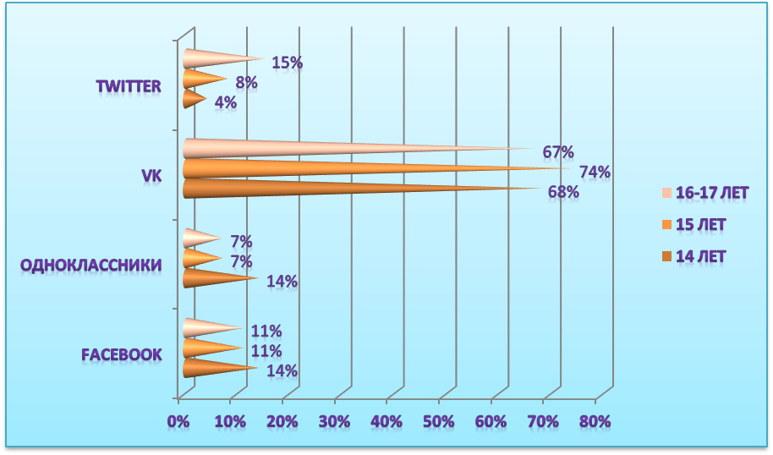

Таким образом видно, что наибольшей популярностью среди учащихся всех возрастных категорий пользуется социальная сеть «В Контакте”.

Целью следующего этапа исследования стало определение отношения учащихся к использованию английских аббревиатур при общении on-line. На рис.2,3,4,5,6,7,8,9 представлены результаты анкетирования учащихся 9-11 классов.

**Рисунок 2. Знаете ли вы что такое английские аббревиатуры?**

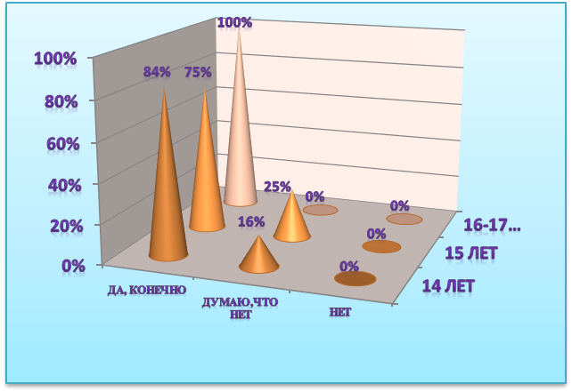

**Рисунок 3.Используете ли вы аббревиатуры в on-line общении?**

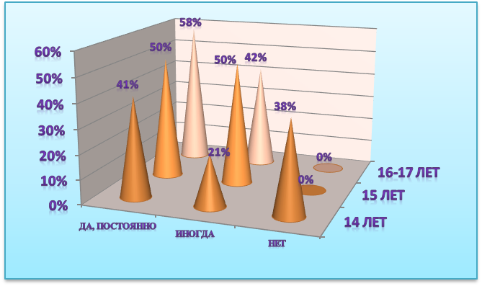

**Рисунок 4. Считаете ли вы аббревиатуры неотъемлемой частью on-line общения?**

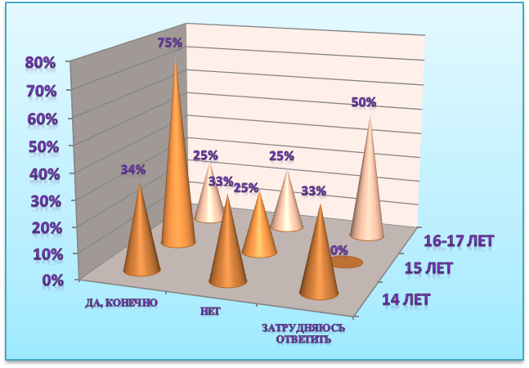

**Рисунок 5. Думаете ли вы аббревиатуры - это реальный способ экономии времени?**



**Рисунок 6. Необходима ли вам дополнительная информация по использованию английских аббревиатур?**

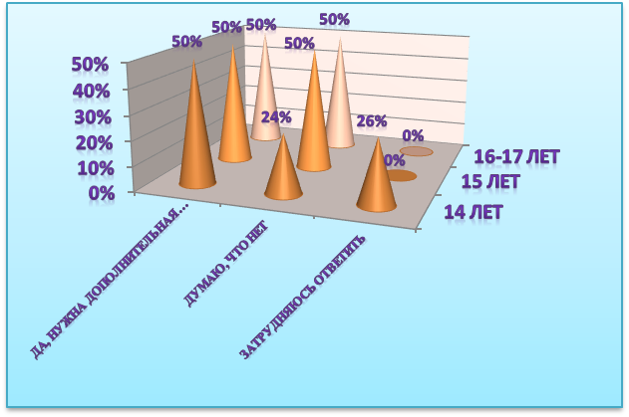

**Рисунок 7. Считаете ли вы людей, которые пользуются аббревиатурами в on-lineобщении продвинутыми?**



**Рисунок 8. Считаете ли вы людей, которые пользуются аббревиатурами в on-line общении продвинутыми?**

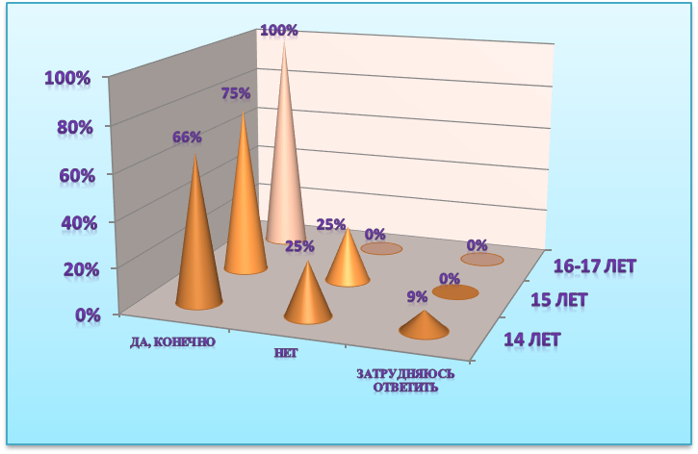

**Рисунок 9. Как вы думаете, влияет ли использование английских аббревиатур на качество усвоение английского языка в школе?**

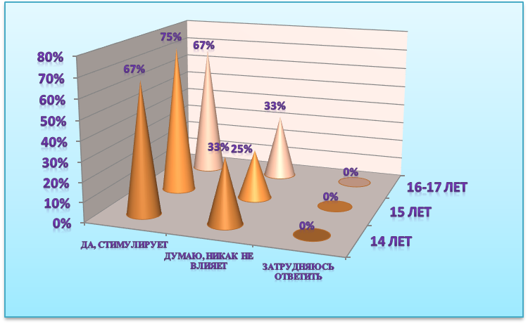

Таким образом, проведенное анкетирование позволило нам сделать следующие **выводы**:

* Около 87% опрашиваемых знает, что такое «английские аббревиатуры», из них около 50 % - активно используют в онлайн общении, причем наибольший процент приходится на возраст 16-17 лет;
* 75% учащихся в возрасте 15 лет считают аббревиатуры неотъемлемой частью онлайн общения, 40 % учащихся в возрасте 14 лет, 16-17 лет затруднились ответить;
* Почти 80 % учащихся уверены в том, что аббревиатуры – это реальный способ экономии времени, тем более с этим утверждением согласны (100%) учащиеся 11 классов, которые начинают особенно осознавать ценность времени;
* 70 % опрашиваемых убеждены в том, что использование английских аббревиатур создает стимул к изучению английского языка в школе;
* Хотели бы получить дополнительную информацию по использованию английских аббревиатур 50% опрашиваемых всех возрастных категорий. Скорее всего, это связано с тем, что около 80% учащихся считают людей, использующих аббревиатуры в онлайн общении продвинутыми;
* В качестве дополнительной информации учащиеся хотели бы иметь информацию по сокращению определенных слов, по написанию отдельных аббревиатур, а также опрашиваемые хотели бы иметь аббревиатуры по определенным темам.

**2.2. Анализ и классификация английских аббревиатур по темам и значениям**

Следующим этапом исследования мы собрали наиболее часто встречаемые в Интернете английские аббревиатуры и классифицировали их по следующим блокам:

**Приветствие**

LTNS–long time no see– давно не виделись

LTNT – long time no type – долго не писал

WB–welcome back–c возвращением

**Знакомство**

AFAIK–as far as I know– насколько мне известно

ASL–age/sex/location– возраст/пол/место жительства

F2F–facetoface– с глазу на глаз

FAQ–frequently asked questions– часто задаваемые вопросы

MF–male or female– мужчина или женщина

RE – how are you – как дела?

SUP – what’s up – как дела?

**Прощание**

BBIAF – be back in a few minutes – вернусь через несколько минут

BBIAH – be back in an hour – вернусь через час

BBIAM – be back in a minute – вернусь через минуту

BBIAS – be back in a second – вернусь через секунду

BBS – be back soon – скоро вернусь

CU – see you –до встречи

GTG – I got to go – я должен идти

TTFN – ta ta for now – ну давай, пока!

**Подпись в конце письма**

WBR–with best regards– сердечный привет

WBW–with best wishes– с наилучшими пожеланиями

WRT – with respect to – с уважением

**Положительные эмоции**

GR8 – great – восхитительно

LOL – lot of laugh – куча смеха

ROFL – rolling on the floor laughing – кататься по полу со смеха

**Недовольство**

H8 –hate– ненавидеть

ONNA–ohno,not again– о нет, только не снова!

TANJ–therearen’t no justice– нет справедливости

UBD–you be damned– будь ты проклят!

WTF – what the fuck – что такое?

**Благодарность**

10X – thanks – спасибо

TFHAOT – thanks for help ahead of time – заранее благодарен

**Устойчивые выражения**

AFK–away from the keyboard– меня нет за клавиатурой

IMO – in my opinion – по-моему мнению

IMHO – in my humble opinion – по-моему скромному мнению

IMNSHO – in my not so humble opinion

LOL – lot of laugh – куча смеха

PMJI–pardon my jumpingin– прошу прощения что вмешиваюсь

POV – point of view – точка зрения

ROFL - rolling on the floor laughing – кататься по полу от смеха

**Заключение**

В данной работе систематизированы, проанализированы и классифицированы аббревиатуры, наиболее часто встречающие в Интернете. Всё это, несомненно, будет полезно тем начинающим пользователям сети Интернет, которые хотят полноценно и грамотно общаться виртуально и, выходя во «всемирную паутину», не теряться в догадках по поводу расшифровки встречающихся там сокращений. Поэтому, говоря о результатах исследования, основными итогами работы можно назвать следующее: действительно аббревиатуры являются популярными и все чаще используются в подростковой среде в Бурятии. Основными преимуществами использования английских аббревиатур в онлайн общении по мнению опрашиваемых являются: реальная экономия времени, а также стимулирование к изучению английского языка в школе.

Практическая ценность данного исследования заключается в систематизации существующих английских сокращений по темам и значениям для эффективного использования в общении в Интернете и создания удобного классификатора английских аббревиатур в виде брошюры, в которой полно и подробно объясняются их особенности использования, расшифровка, а также уместное употребление. Она будет служить незаменимым помощником при общении в онлайнах, чатах, форумах и т.д.

**Список литературы**

1. Береговская Э.М. Очерки по экспрессивному синтаксису. М.: Рохос, 2004. Бондалетов В.Г. Научно-техническая революция и язык // Русская речь. – 1978. №

2. Борисов В.В. Аббревиация и акронимия. Военные и научно-технические сокращения в иностранных языках. Воениздат, М., 1972.

3. Мешков О.Д. Словообразование современного английского языка. -М.: Наука, 1976. -244 с. Нефляшева И.А. Новообразования в газетно-публицистическом стиле: системно-функциональный анализ (на материале 1991-1997 г.г.): Дис. …кандфилол. наук. – Майкоп, 1998. – 227 с.

Интернет –ресурсы:

4. <http://books.academic.ru/book.nsf>

5. <http://www.booksite.ru/fulltext/borisov/index.htm>

**Приложение №1**

**Анкета «Отношение к английским аббревиатурам»**

Ваш пол: муж жен Ваш возраст: ___________

1.Знаете ли вы что такое английские аббревиатуры?

Да, конечно; Думаю, что нет; Нет; Затрудняюсь ответить

2.Используете ли вы аббревиатуры в on-line общении?

Да, постоянно; Иногда; Нет

3.Считаете ли вы аббревиатуры неотъемлемой частью on-line общения?

Да, конечно; Нет; Затрудняюсь ответить

4.Думаете ли вы аббревиатуры - это реальный способ экономии времени?

Да, конечно; Думаю, нет; Нет; Затрудняюсь ответить

5.Необходима ли вам дополнительная информация по использованию английских аббревиатур?

Да, нужна дополнительная информация; Думаю, что нет; Затрудняюсь ответить

6. Если информация необходима, то какого плана?

Нужна информация по сокращению определенных слов; Хотелось бы иметь под рукой аббревиатуры по конкретным темам (общение, досуг, учеба и т.д.); Нужна информация по написанию отдельных аббревиатур; Другое (укажите)_____________________________

7.Считаете ли вы людей, которые пользуются аббревиатурами в on-line общении продвинутыми?

Да, конечно; Наверное, нет; Нет; Затрудняюсь ответить

8. Как вы думаете, влияет ли использование английских аббревиатур на качество усвоение английского языка в школе?

Да, это стимулирует к изучению английского языка; Думаю, что никак не влияет; Затрудняюсь ответить.